汽车夜视APP是一款配套红外AI防撞仪产品，应用于安全驾驶，夜间行人监测、车辆探测等诸多场景的移动应用工具，通过与设备无线连接，方便用户管理相关AI防撞仪设备，实现设备控制及远程OTA升级。

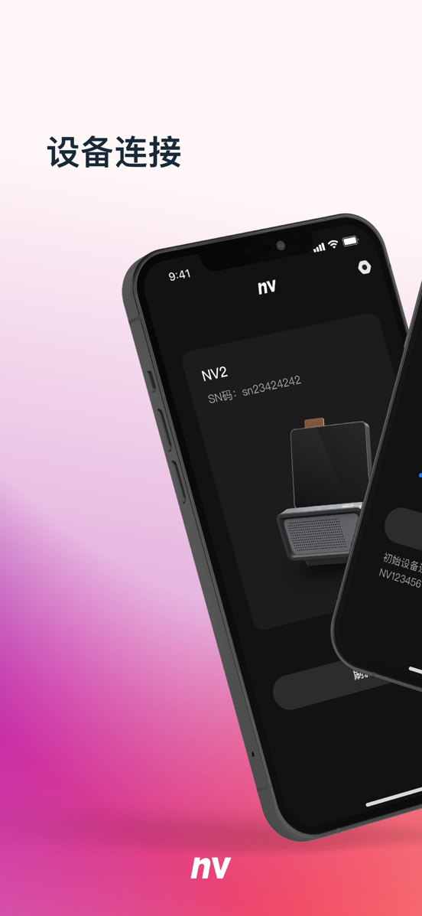

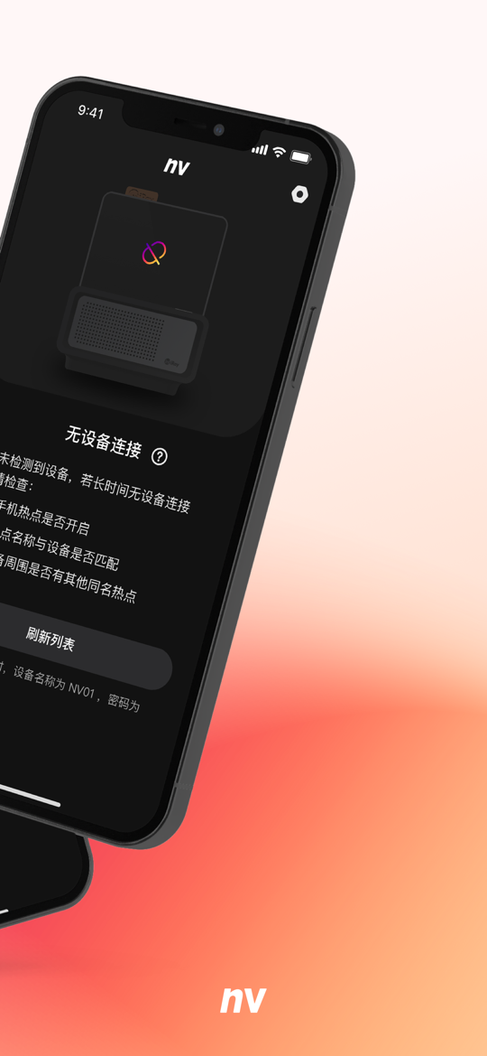

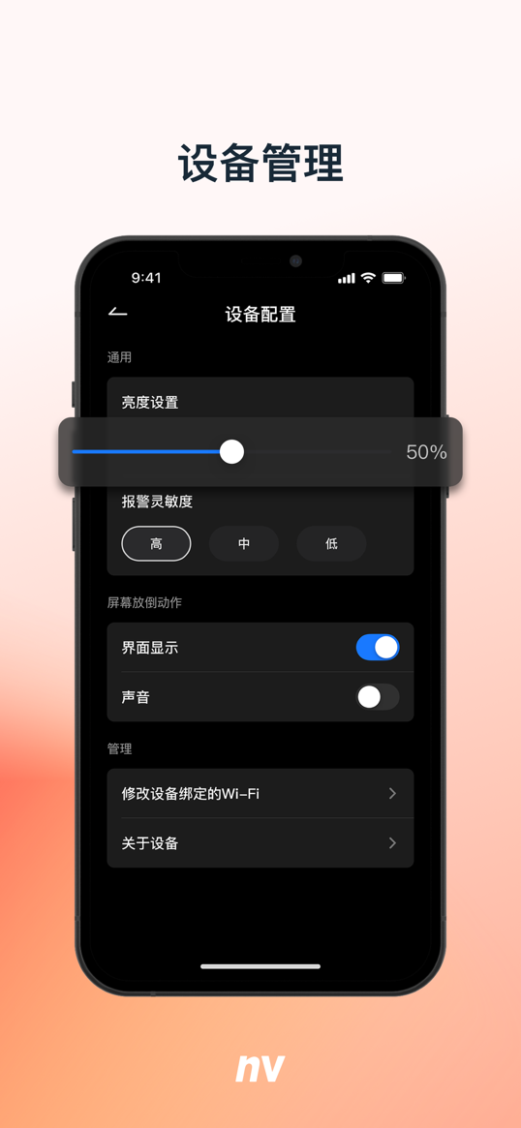

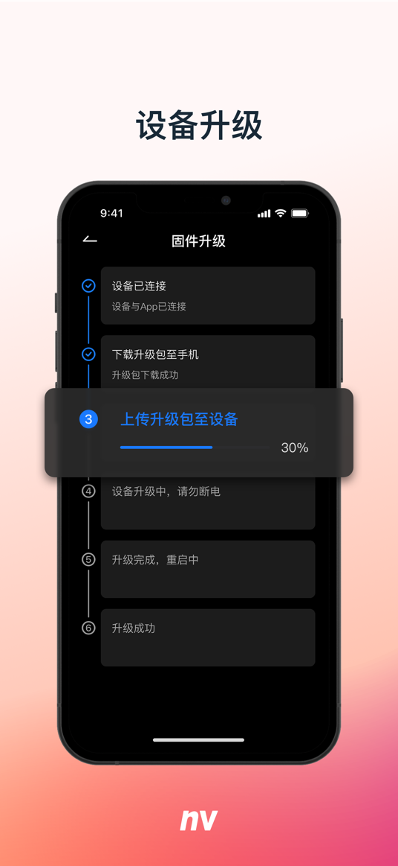

技术支持联系方式

邮箱：support@xinfrared.com

电话：4009983088